新 书 推 荐

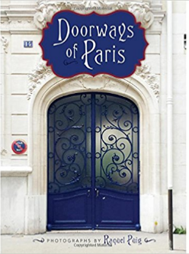
中文书名：《巴黎之门》
英文书名：DOORWAYS OF PARIS
作 者：Raquel Puig
出 版 社：Prospect Park Books
代理公司：DeFiore/ANA/Anna Dai
出版时间：2017年8月
代理地区：中国大陆、台湾
页 数：144页
审读资料：电子稿
类 型：摄影

内容简介：

同Instagram红人拉奎尔·普格（Raquel Puig）一起，我们将在本书中领略超过300幅巴黎迷人的门洞设计。《巴黎之门》一书为我们提供了一种探索这座极美城市的全新方式和视角。

本书按照巴黎的不同地区做编排，无论是实地考察还是“坐地旅行”，读者和旅行者可以轻松地按照自己的需要翻找到你想要欣赏的那一片地区。精美的照片，每一张仿佛都在感叹巴黎建筑的美妙，其中包含拿破仑风格的庄严，也有现代艺术的精妙，从欧斯曼设计的对称，到艺术装饰的典雅。

《巴黎之门》这本书，是了解巴黎生活风格的一个镜头，让读者情不自禁地想要自己亲自去看一看这些“美门们”，甚至想要拥有一个属于自己的门洞。

作者简介：

拉奎尔·普格（Raquel Puig）是Instagram账号DoorwaysofParis的创建者，从2016年账号创建开始到现在，每个月的用户增长量达到30%-50%。普格是巴塞罗那人，曾经在包括美国在内的多个国家生活，并会说多种语言。她现在居住在巴黎的14区，并有一位法国丈夫。

普格还是达能（Danone）的健康营销专家。

谢谢您的阅读！
请将回馈信息发至：戴园园 （Anna Dai）
安德鲁﹒纳伯格联合国际有限公司北京代表处
北京市海淀区中关村大街甲59号中国人民大学文化大厦1705室, 邮编：100872
电话：010-82504206
传真：010-82504200
Email: Anna@nurnberg.com.cn
网址：www.nurnberg.com.cn
微博：http://weibo.com/nurnberg
豆瓣小站：http://site.douban.com/110577/
微信订阅号：ANABJ2002

